Управление запасами
Задачи и упражнения

- Вывести формулу Вильсона, считая переменной не размер запаса, а продолжи-тельность цикла заказа.

- Пусть
где – стоимость запасов за весь период планирования,
– затраты на размещение заказов,
– затраты на хранение запасов.
Найти оптимальный размер заказа

- Оптовик имеет устойчивый спрос на 50 единиц некоего товара в месяц. Стоимость приобретения единицы товара составляет 6 ф. ст., а затраты на хранение единицы этого товара, по оценкам, равны 20% от его стоимости в год. Стоимость размещения одного заказа составляет 10 ф. ст. в виде административных расходов независимо от заказанного количества.
Найти оптимальный размер запаса, время между заказами и суммарные затраты на хранение запасов и размещение заказов

- Годовой спрос на товар равен 1040 ед. Годовые затраты на хранение единицы за-паса равны $150. Затраты на размещение заказа - $30. Пополнение запаса проис-ходит сразу после размещения заказа. Определить оптимальный размер заказа, продолжительность цикла заказа и минимальные затраты на размещение заказов и хранение запасов. Обосновать полученное решение.

- Спрос на определенный тип холодильника в одном из магазинов составляет 100 ед. в месяц. Каждый холодильник стоит $200, а расходы на хранение составляют 5% от общей стоимости запасов в год. Согласно расчетам, стоимость обработки одного заказа составляет $40 в виде административных и постоянных транспорт-ных расходов.
Найти оптимальный размер запаса, время между заказами и суммарные затраты на хранение запасов и размещение заказов.

- Машиностроительная компания ежегодно использует некий товар на общую сум-му $21000. Расходы на подготовку одного заказа составляют $30, а расходы на хранение товара на складе – приблизительно 9% от средней стоимости запасов в год. Если единица данного товара стоит $3, то каков оптимальный размер заказа?

- Оптимальный размер заказа на продукцию, годовая потребность в которой состав-ляет 120000 ед., равен 10000 ед. Определить
- стоимость размещения заказа, если затраты на хранение единицы запаса рав-ны $3 в год;
- затраты на хранение единицы запаса, если затраты на размещение заказа рав-ны $1000.

- Предположим, что в задаче 3 поставщик предлагает следующие скидки при покуп-ке крупных партий товара: 4% - ная скидка при заказе от 200 и более единиц; 6% - ная скидка при заказе от 300 и более единиц. Имеет ли смысл пользоваться какой-либо из этих скидок?

- Сеть супермаркетов ежегодно приобретает 60000 упаковок моющего порошка. Одна упаковка стоит 1 ф. ст., а подготовка одного заказа обходится в 16 ф. ст. Рас-ходы на хранение в среднем составляют 30 ф. ст. на 100 упаковок в год. Кроме того, поставщик готов предоставить скидку на заказы от 20000 и более упаковок. Каков оптимальный размер заказа (без учета скидки) и какая скидка устроит покупателя?

- Фирма разрабатывает стратегию управления запасами на ближайшие два года. В течение каждого года ей требуется 1000 ед. продукции. Затраты на хранение еди-ницы продукции составляют $2.5 в год. Затраты на размещение заказа равны $150. Определить оптимальный размер заказа. Фирма может уменьшить затраты на размещение заказа до $50. Соответствующие изменения требуют вложения $1000. Имеет ли смысл осуществление этих изменений?

- Процесс изготовления некоторой детали включает последовательную обработку на двух станках. Производительность первого станка – 30 деталей в день, второго – 20 деталей в день. Подготовка первого станка к работе (после простоя) обходится в $10, хранение детали на складе (после обработки на первом станке) – в 10 центов за день. Считая, что все произведенные детали находят сбыт, составить график работы первого станка.

- Годовой спрос на продукцию равен 2880000 ед. Производственная линия может обеспечить выпуск 18000 ед. в день. Запуск производственной линии обходится в $2250. Годовые затраты на хранение единицы продукции равны $0.18. Составить график работы производственной линии. Для расчетов принять год равным 360 дней.

- Годовой спрос на товар равен 3600 ед. Годовые затраты на хранение единицы за-паса равны $10. Затраты на размещение заказа - $120. Пополнение запаса проис-ходит сразу после размещения заказа. Определить оптимальный размер заказа, продолжительность цикла заказа и минимальные затраты на размещение заказов и хранение запасов. Обосновать полученное решение.

- Годовой спрос на продукцию равен 1440000 ед. Производственная линия может обеспечить выпуск 14000 ед. в день. Запуск производственной линии обходится в $1000. Годовые затраты на хранение единицы продукции равны $28. Составить график работы производственной линии. Для расчетов принять рабочий день рав-ным 7 часов, год – 360 дней.

- Затраты на размещение заказа равны $200. Затраты на хранение 100 ед. продукции составляют $40. Неудовлетворенный спрос обходится в $2 в день за единицу про-дукции. Спрос на продукцию равен 300 ед. в день. Считая, что неудовлетворенный спрос – это отложенный спрос, найти оптимальный размер и продолжительность цикла заказа.

- Парфюмерный магазин приобретает ежегодно около 3000 упаковок одеколона определенной марки. Стоимость одной упаковки составляет 5 ф. ст., расходы на подготовку заказа – 20 ф. ст. независимо от размера заказа, а расходы на хранение, по оценкам, 5% в год от средней стоимости запасов. Заказы поступают в магазин примерно через месяц после их размещения. Во избежание дефицита в случае несвоевременного поступления заказа или непредвиденного спроса в магазине хотят иметь месячный страховой запас. Определить оптимальную политику разме-щения заказов.

- Компьютерный магазин покупает компьютеры у производителя по цене $1100 за штуку. Расходы на размещение заказа составляют $65 независимо от его размера. Годовые расходы на хранение одного компьютера оцениваются в 8% от его стои-мости. Ожидаемый спрос составляет 40 компьютеров в месяц. Период времени между размещением заказа и поставкой продукции составляет 1 месяц. Опре-делите оптимальный объем заказа и составьте график размещения заказов. Срав-ните полученный результат со случаем, когда заказы размещаются 1 раз в месяц.

Ответы и решения
3.= 2 мес., = 120 ф. ст.
4.
5. мес., $980.
6. года, $336.75.
- a) 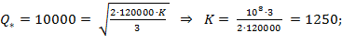
b) 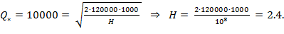
8. Пусть - суммарная стоимость запасов + затраты на размещение заказов +
+ затраты на хранение запасов. Тогда При 4% -ной
скидке суммарная стоимость запасов = 3600×0.96 = 3456, затраты на размещение
заказов = 3×10 = 30, а затраты на хранение запасов = 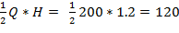 и,
следовательно, При 6% -ной скидке
суммарная стоимость запасов = 3600×0.94 = 3384, затраты на размещение заказов =
= 2×10 = 20, а затраты на хранение запасов = 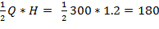 и, следова-
тельно, Таким образом, имеет смысл
принять любую из скидок, лучше – 6% -ную.
9. Формально, Примем . При этом заказы размещаются 1 раз
в полмесяца (24 раза в год). Тогда суммарная стоимость запасов, затрат на разме-
щение заказов и затрат на хранение запасов равна 60000 + 24×16 + 2500×0.3/2 =
= 60759. Если принять скидку в размере процентов, то совокупные затраты будут
равны Из неравенства
находим, что Таким образом,
приемлемый размер скидки – не менее 4-х процентов.
- 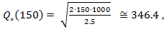
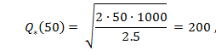
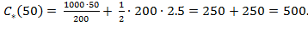
Экономия за два года = , затраты на изменения . Изменения
не выгодны.
- Формально,
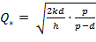 = 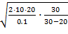 ≃ 109.5 ,
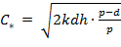 = 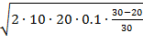 ≃ $3.65 (в день).
Положим = 120. Тогда
≃ $3.67 (в день).
Таким образом, оптимальный график работы первого станка: 4 + 2 (каждые шесть
дней станок первые четыре дня работает, затем два дня не работает).
12. 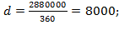
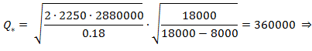
Продолжительность цикла – 45 дней. Производственная линия в каждом цикле работает первые 20 дней, выпуская 360000 ед. продукции.

13.

14. 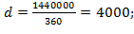
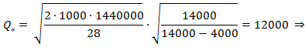
Каждые три дня производственная линия работает 6 часов, выпуская 12000 ед. продукции.

- Размер заказа ед. продукции. Допустимый дефицит ед.
Продолжительность цикла заказа дня.

Стоимость хранения страхового запаса
Таким образом, заказы размещаются один раз в три месяца (раз в квартал).
Месячный спрос точка заказа a c учетом страхового запаса
точка заказа
Политика размещения заказов такова: первый заказ в размере 1000 упаковок
(750 + 250 страхового запаса) размещается за месяц до начала планового
периода; все последующие заказы – с интервалом в три месяца.

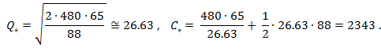
Заказы (каждый на 20 компьютеров) размещаются два раза в месяц.
Если заказы размещаются один раз в месяц (каждый на 40 компьютеров), то
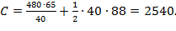
Относительная погрешность в первом случае 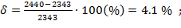
Во втором случае 